Software Life Cycle

Per il progetto si è deciso di utilizzare il modello Agile Scrum, siccome non c’era la necessità di comunicare volta per volta con il cliente, la figura del **product owner** è stata ricoperta in maniera circolare da ogni componente del gruppo per ogni sprint.

In particolare ad ogni sprint veniva eletto un **product owner** che aveva il compito di assicurarsi che le task completate fossero state chiuse e di seguire il planning per la settimana successiva insieme alle componenti del gruppo.

Configuration Management

Il sistema di configuration management utilizzato è GitHub, sia per la creazione dei task che per il versioning del codice.

Per il completamento di ogni task si è utilizzata la seguente modalità:

* Creazione del branch utilizzando come naming convention il numero progressivo del task
* Implementazione del codice necessario per completare il task
* Aggiunta e commit delle modifiche sul proprio branch locale
* Push branch da origin a remote
* Push modifiche sul branch remoto
* Apertura merge request verso main
* Assegnazione review e compilazione merge request
* Approvazione dei reviewers
* Merge
* Cancellazione branch remoto e locale

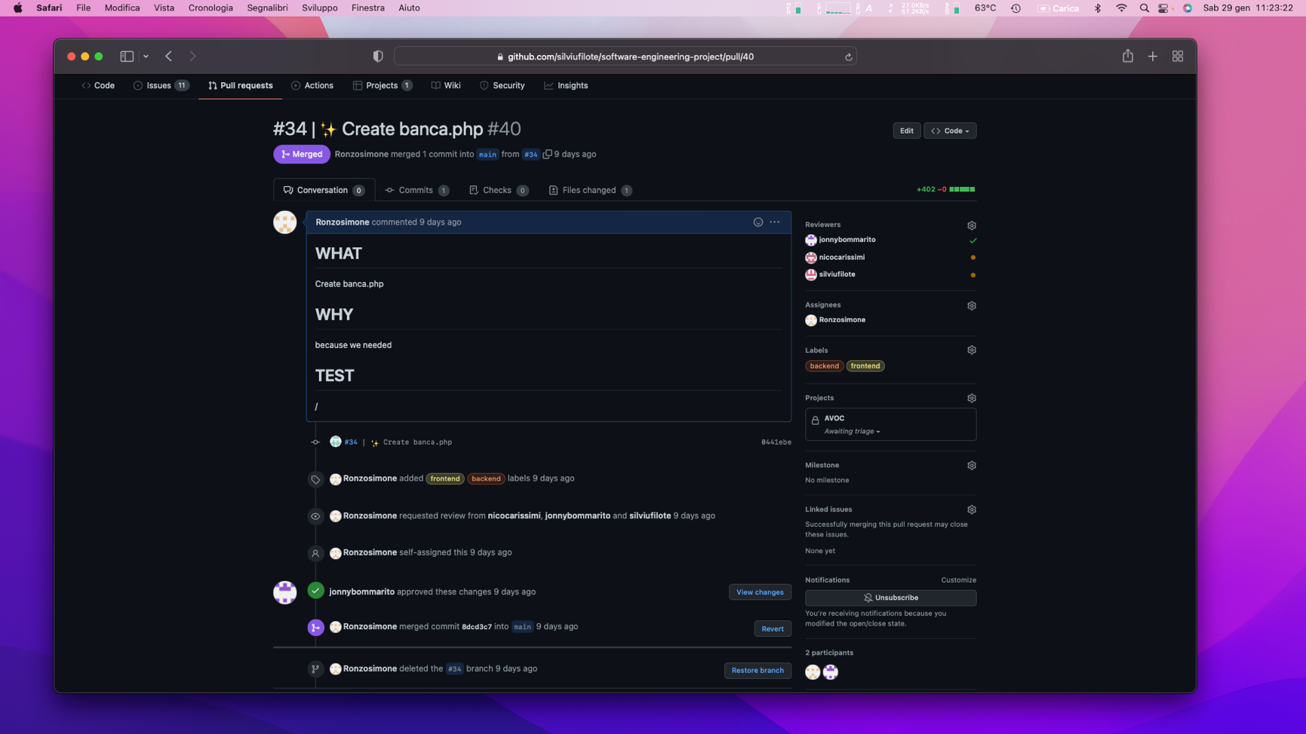

1. Git fetch
2. Git status
3. Git pull
4. Git branch
5. Git checkout -b “[nome branch]”
6. Git add [path file]
7. Git commit -m “[messaggio]”
8. Git push --set-upstream origin [nome branch]
9. Git log
10. Git branch -d [nome branch]

People Managements

Siccome nel progetto si è utilizzato un approccio agile, l'organizzazione all' interno del team non ha una rappresentazione rigida.

All' interno del team nel caso in cui si palesino difficoltà, queste vengono esposte nello stand up meeting, chiarite e, se necessario, vengono schedulate delle sessioni di Pair programming.

Requirement Engineering

Modeling

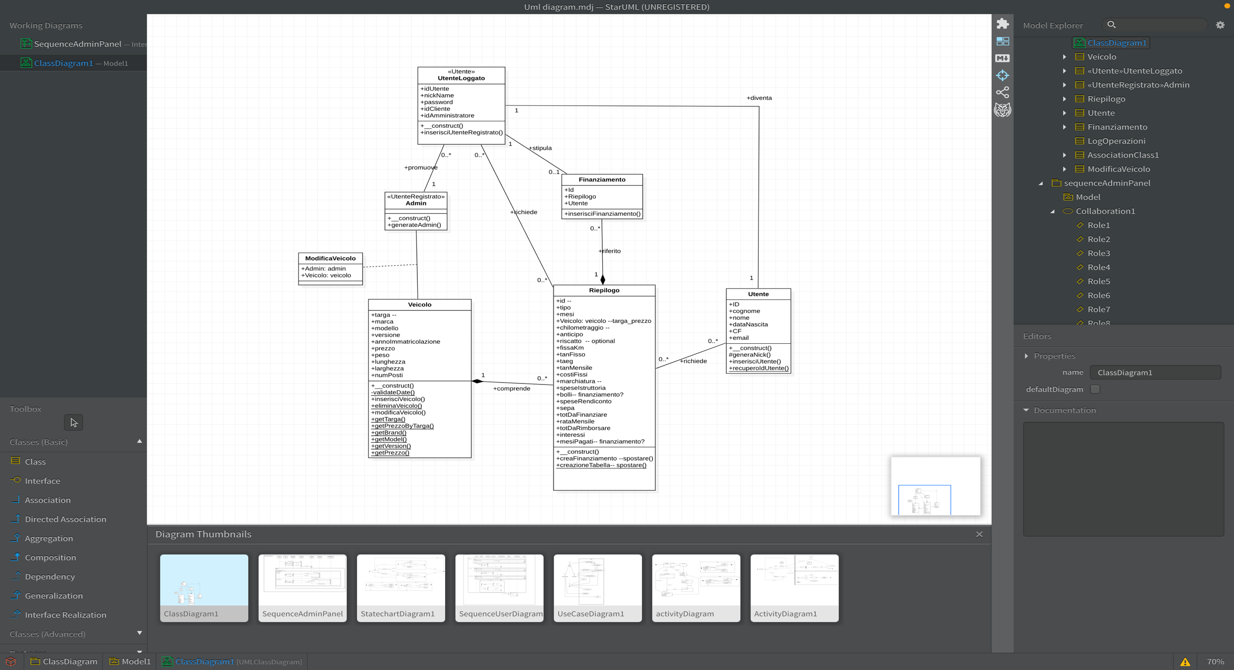

Software Architecture

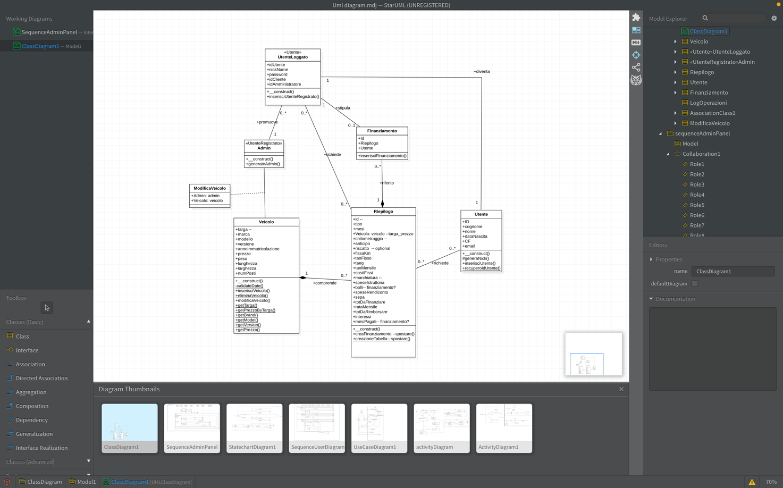

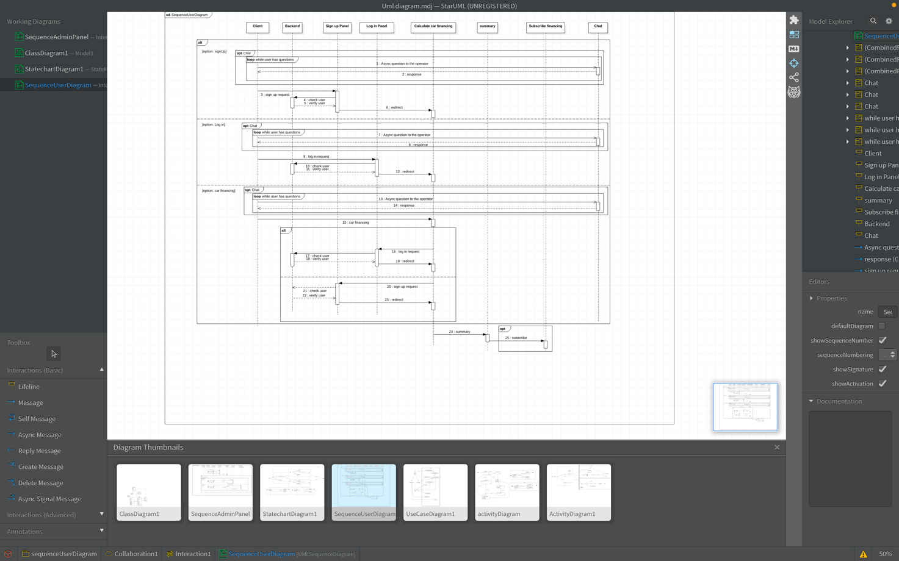

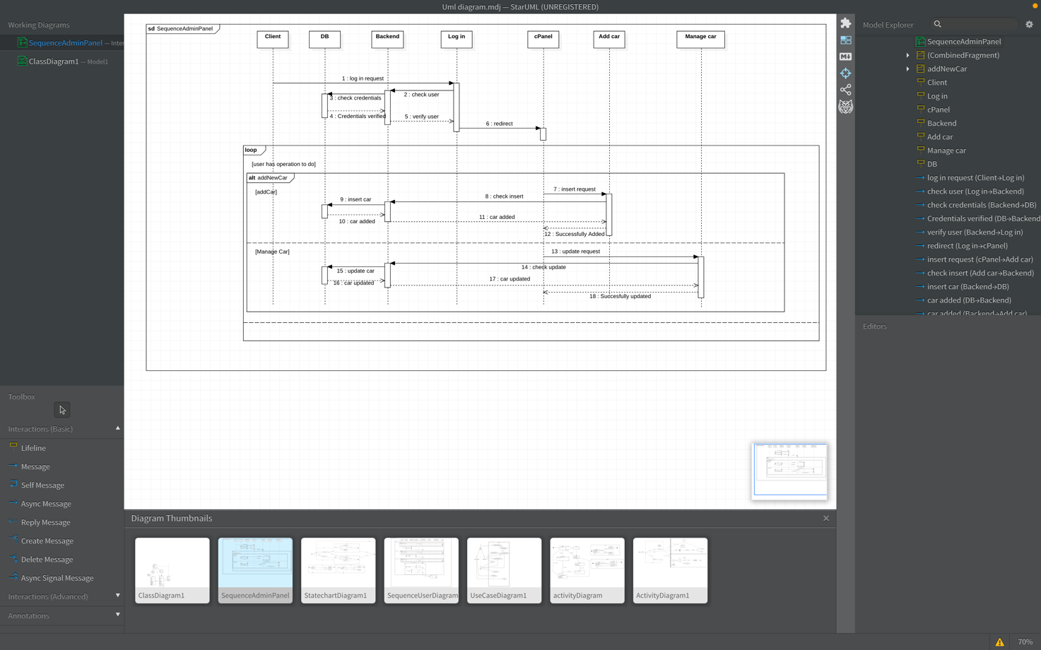

Software Design

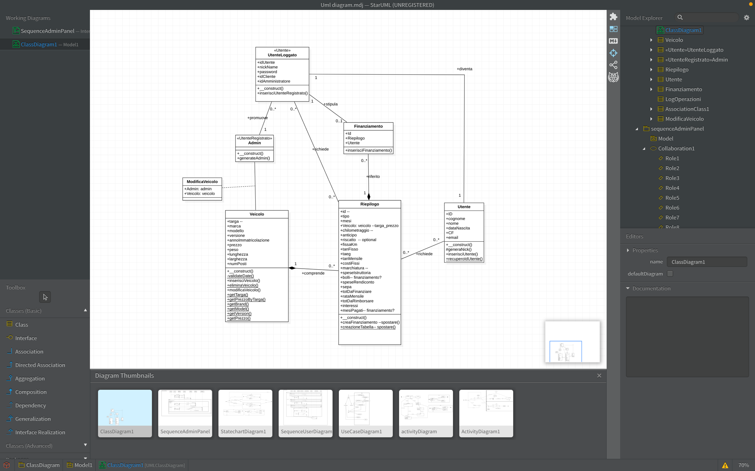

DA MODIFICARE

Software Maintenance

Le attività di Refactor sono state le seguenti:

* Refactor della homepage suddividendola in più moduli per favorire la granularità
* Introduzione del PDO nelle query al fine di migliorare la sicurezza
* Gestito il redirect tramite .htaccess